PRACTICAL-5

**CREATING WEBSITES USING PHP**

**PHP CODE FOR VALID.PHP**

<!DOCTYPE HTML>

<html>

<head>

</head>

<body>

<?php

// define variables and set to empty values

$name = $email = $gender = $comment = $website = "";

if ($_SERVER["REQUEST_METHOD"] == "POST") {

  $name = test_input($_POST["name"]);

  $email = test_input($_POST["email"]);

  $website = test_input($_POST["website"]);

  $comment = test_input($_POST["comment"]);

  $gender = test_input($_POST["gender"]);

}

function test_input($data) {

  $data = trim($data);

  $data = stripslashes($data);

  $data = htmlspecialchars($data);

  return $data;

}

?>

<h2>PHP Form Validation Example</h2>

<form method="post" action="<?php echo htmlspecialchars($_SERVER["PHP_SELF"]);?>">

  Name: <input type="text" name="name">

  <br><br>

  E-mail: <input type="text" name="email">

  <br><br>

  Website: <input type="text" name="website">

  <br><br>

  Comment: <textarea name="comment" rows="5" cols="40"></textarea>

  <br><br>

  Gender:

  <input type="radio" name="gender" value="female">Female

  <input type="radio" name="gender" value="male">Male

  <input type="radio" name="gender" value="other">Other

  <br><br>

  <input type="submit" name="submit" value="Submit">

</form>

<?php

echo "<h2>Check Your Entry:</h2>";

echo $name;

echo "<br>";

echo $email;

echo "<br>";

echo $website;

echo "<br>";

echo $comment;

echo "<br>";

echo $gender;

?>

</body>

</html>

**OUTPUT:**

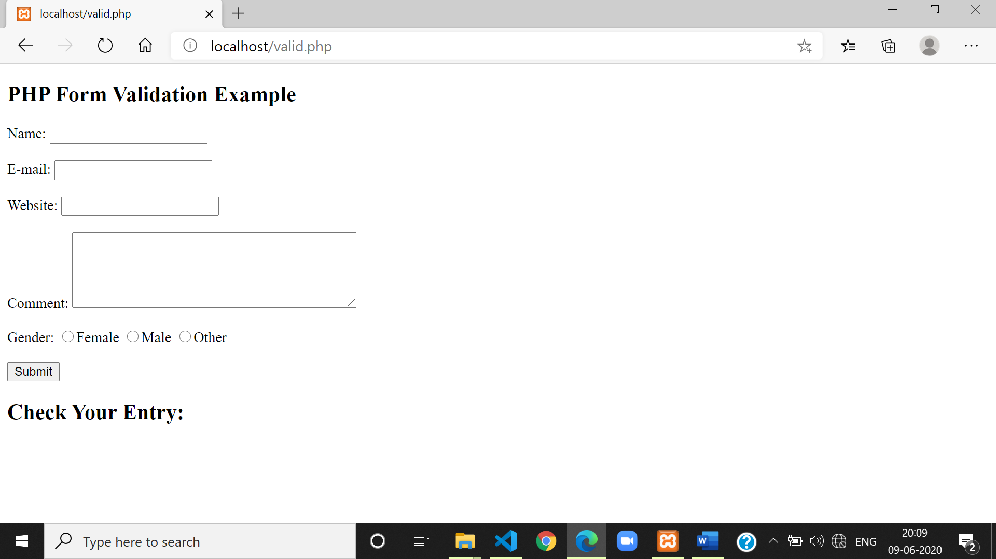

**After filling form:**

